Перечень транспортных средств, признанных брошенными, разукомплектованными, бесхозяйными
дата осмотра | адрес | марка/модель/гос. номер/цвет | срок добровольного/принудительного перемещения | фотоматериалы
15.07.2022 | ул. Корольковой, 4а | Мицубиси Галант  Н245РМ 36  темно-серый | 29.07.2022/ в соответствии с п. 4.1 постановления № 36 от 29.01.2018 | 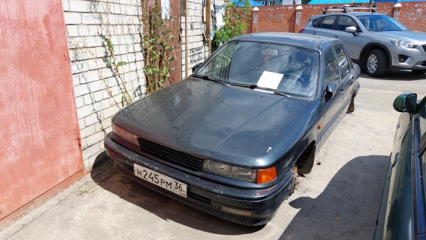 | 